Práctica de Mosfet
Jesus Alberto Beato Pimentel
Luis Antonio Vargas Perez
2023-1283
2023-0075
Energía Renovable
ITLA La Caleta, Santo Domingo
20231283@itla.edu.do
20230075@itla.edu.do

Resumen— En esta práctica vamos a trabajar con MOSFET, que son transistores de efecto de campo óseo que se controlan por voltaje. Para ver cómo funcionan los mosfets, vamos a realizar dos circuitos de aplicación, tanto simulados como físicos.
Abstract— In this practice we are going to work with MOSFETs, which are voltage-controlled bone field effect transistors. To see how MOSFETs work, we are going to make two application circuits, both simulated and physical.
Keywords— Mosfet, relay, componente, circuito, CD4017, simulación, etc...

Introduction
A continuación vamos a desarrollar esta práctica en la cual vamos a trabajar con los MOSFET, que son transistores con efecto de campo ósea que están controlado por voltaje. Para ver el funcionamiento de los MOSFET vamos a hacer dos circuitos de aplicaciones tanto simulado como en físico.

Marco Teorico

MOSFET
Un MOSFET es un dispositivo de tipo unipolar que funciona a través de voltaje y se emplea comúnmente en la industria debido a su capacidad para amplificar y conmutar señales electrónicas. Los transistores de efecto de campo (FET) son componentes fundamentales en la electrónica actual, esenciales para la gestión y amplificación de señales eléctricas en múltiples aplicaciones.

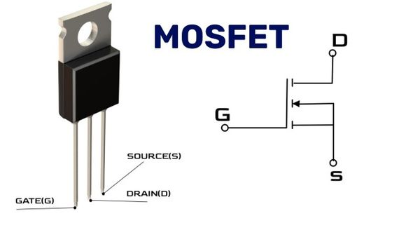

Relay
Un relé es un dispositivo electromecánico que actúa como un interruptor operado eléctricamente. Su función es controlar un circuito eléctrico utilizando una señal de baja potencia, sin que exista una conexión directa entre el circuito de control y el circuito controlado. Son muy empleados en aplicaciones donde es necesario aislar y proteger los circuitos de control de los circuitos de potencia.

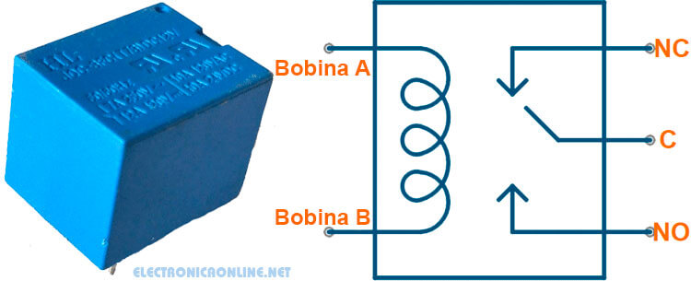

CD4047
El IC CD4047 es un componente versátil y útil para diseñadores de circuitos electrónicos debido a su capacidad de operar en modos monoestable y astable. Su facilidad de uso y la variedad de aplicaciones posibles lo convierten en una opción popular para la generación de señales temporales y de oscilación en muchos proyectos electrónicos.
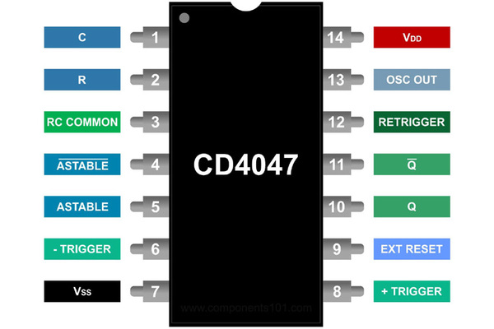
- Materiales utilizados:
- Relé
- Diodo 1N4007
- MOSFET IRF540
- Resistencia de diferentes Valores
- Leds
- CD4047
- Potenciómetro
- Transformador con tap central
- Capacitores cerámicos y electrolíticos
- Proteus
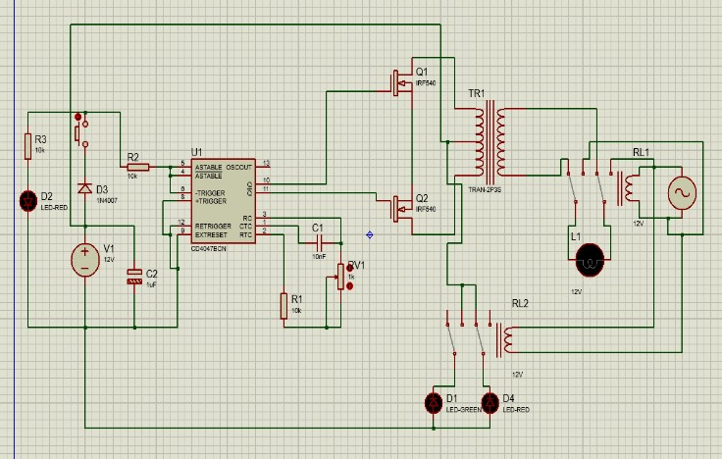

Desarrollo de los circuitos
- Diseñar y construir circuito que pueda variar la velocidad de motor de 12vdc por PWM usando mosfet. Colocar también cinta/tira o bombillo LED de 12vdc en paralelo al motor para mostrar cambio de luminosidad conforme varie el motor. El motor debe de ir variando de apagado hasta velocidad máxima a través de un Pot.

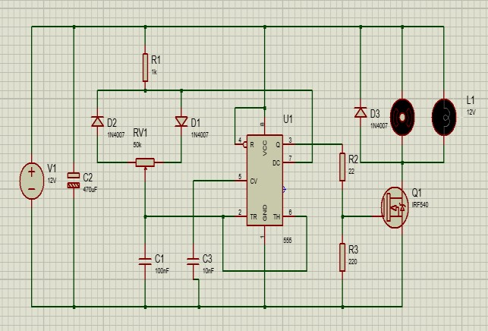
Fig. Diagrama del circuito realizado en proteus

Explicación del circuito: En este circuito se empleó un circuito con un 555 junto con capacitores de 10nF y las resistencias adecuadas. Este sistema opera con una fuente de alimentación de 12V y cuenta con un circuito de control que ajusta tanto la velocidad de un motor como la intensidad de un LED. El circuito de control incluye un potenciómetro de 100kΩ y dos diodos rectificadores conectados a los pines "2" y "6" del 555. La señal de salida del E555 se dirige a la puerta de un MOSFET, con las resistencias necesarias para su funcionamiento.

- Diseñar y construir circuito inversor básico (DC/AC) utilizando circuito sugerido en esta presentación. Diseñe también transferencia automática para probar una carga de 110vac que puede ser un bombillo led. La batería la simularemos con una fuente de lab. Utilice led rojo para indicar inversor func. Y led verde para línea.

Fig. Diagrama del circuito realizado en proteus

Explicación del circuito: Para convertir corriente continua (DC) en corriente alterna (AC), se empleará un circuito integrado denominado CD4047. Este dispositivo generará dos pulsos que se enviarán a los gates de los MOSFETs, haciendo que estos conduzcan por completo y resultando en la producción de un voltaje de 120V AC en la salida del transformador. Para garantizar un suministro ininterrumpido de energía, el inversor activará un relé cuando la red eléctrica esté disponible, permitiendo que la carga utilice el voltaje de la línea principal. Si la red eléctrica no está disponible, la carga será alimentada por el voltaje generado por el inversor.

Conclusion
En esta práctica pudimos aprender la importancia de los MOSFET y su funcionamiento, además de cómo utilizarlos correctamente en estos circuitos. También descubrimos que un MOSFET es un transistor de efecto de campo que utiliza un óxido semiconductor como dieléctrico. Una de las ventajas del MOSFET es que consume poca energía para operar y tiene una baja disipación de energía en términos de pérdidas. El MOSFET ofrece alta eficiencia y rápida conmutación, siendo esencial para la amplificación de señales y la conmutación de circuitos.

referencia
https://youtu.be/Ofp__qry5fE?si=ozlcvBFJu7tgBkRS

https://youtu.be/30s78-h9Aho?si=saRoNlfvhOpXDV_1

https://youtu.be/IMCMwSuDr1o?si=jy1VnyNcE3S-y1-I

https://placapcb.com/4047-IC-Introduccion-detallada-de-los-osciladores-multiarmonicos-monoestables-y-no-estables.html

https://es.wikipedia.org/wiki/Transistor_de_efecto_de_campo_metal-%C3%B3xido-semiconductor

